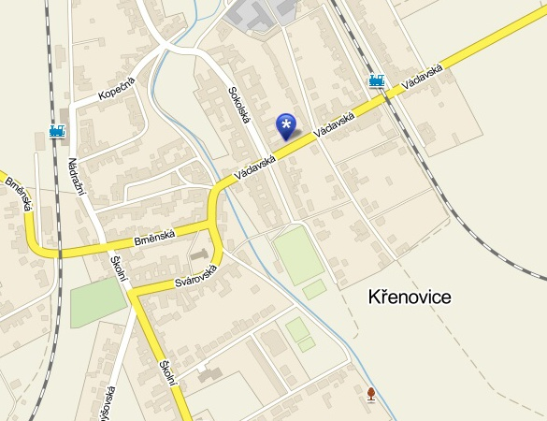
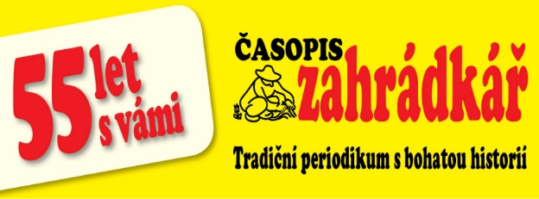
Základní organizace Českého zahrádkářského svazu Křenovice (VY)
pořádá 20. ročník
Podzimní výstavy
Ve společenském sále
na Václavské ulici
otevřeno
pátek, sobota, neděle
20., 21. a 22. 9. 2024 od 9:00 hod. – 17:00 hod.
Vystavovat se budou výpěstky občanů.
Nejlepší výpěstek bude odměněn
ročním předplatným časopisu Zahrádkář.
Výtvarná soutěž školní mládeže a dospělých ,,Šikovné ruce“
Retro výstava na téma Domácí zabijačka
Výtvarná dílnička nejen pro děti .
Nebude chybět i Bazárek použitých věcí.
K prodeji káva, čaj , limo , farmářské výrobky cukrárny U Bílků, ohřívaná medovina, medové zboží z včelařství Sedláček z Bučovic, korálkové ozdoby Niky a další dle nabídky prodejců.
Zveme návštěvníky k hodnocení vystavených exponátů.

< Brno Slavkov u Brna >
Z Brna na horní nádraží: 9:06 hod. a každou druhou hodinu.
Na dolní nádraží z Brna 8:12, 10:15 hod.
Od Bučovic 9:01, 11:01 hod., a dál opět každou druhou hodinu.

